Таблица 1. Тест-кейс создание диаграмм сравнения кинофильмов

|  |  |  |  |  |  |
| --- | --- | --- | --- | --- | --- |
| ID | Исходные данные | Цель | Описание | Ожидаемый результат | Результат |
| 1 | Нажатие на кнопку «сравнить» при выборе корректных данных. | Тестирование входных значений. | Тестирование занесения в таблицу данных из файла. | Вывод графика оценок кинофильмов | Вывод графика оценок кинофильмов  (рисунок 1) |
| 2 | Нажатие на кнопку «сравнить» при отсутствие выбранных данных в поле один. | Тестирование входных значений. | Тестирование занесения в таблицу данных из файла. | Появление всплывающего окна с сообщением об ошибке. | Вывод информации об ошибки, так как поле один пустое.  (рисунок 2) |
| 3 | Нажатие на кнопку «сравнить» при отсутствие выбранных данных в поле два. | Тестирование входных значений. | Тестирование занесения в таблицу данных из файла. | Появление всплывающего окна с сообщением об ошибке. | Вывод информации об ошибки, так как поле два пустое.  (рисунок 3) |
| 4 | Нажатие на кнопку «сравнить» при отсутствие выбранных данных в обоих полях. | Тестирование входных значений. | Тестирование занесения в таблицу данных из файла. | Появление всплывающего окна с сообщением об ошибке. | Вывод информации об ошибки, так как поля один и два пустые.  (рисунок 4) |

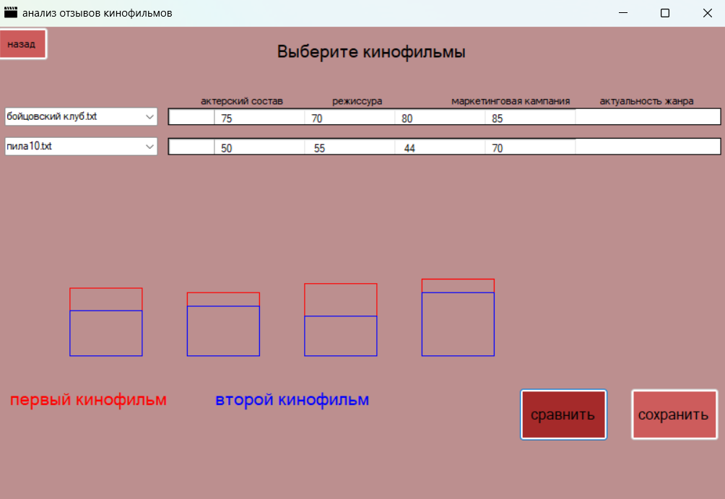

Рисунок 1 – Оба поля выбраны

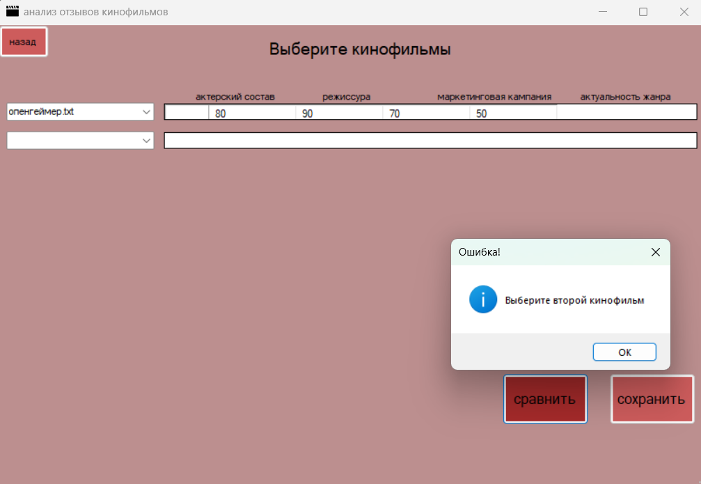

Рисунок 2 – Выбрано первое поле кинофильмов

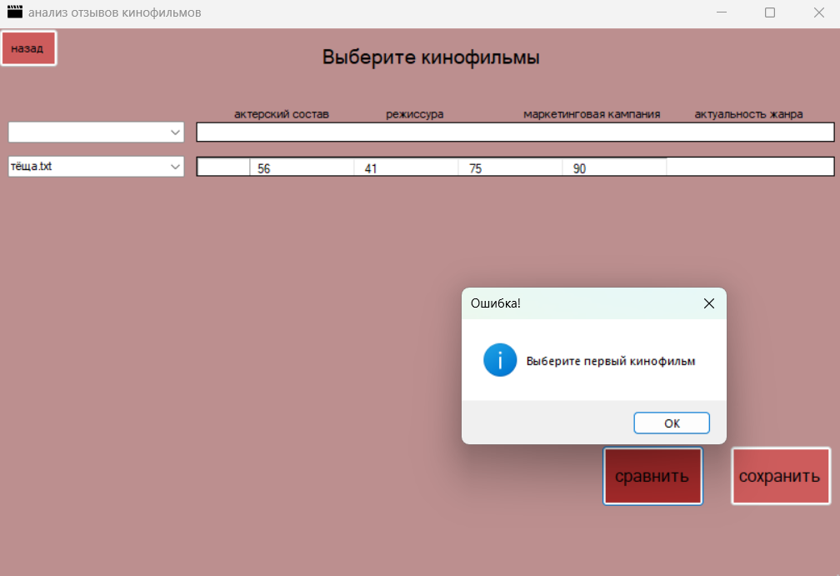

Рисунок 3 – Выбрано второе поле кинофильмов

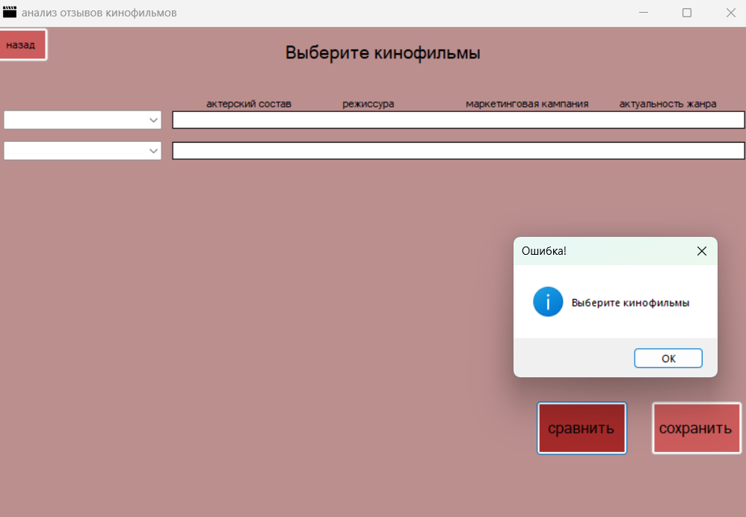

Рисунок 4 – Оба поля пусты

Таблица 2. Тест-кейс создание диаграмм сравнения сериалов

|  |  |  |  |  |  |
| --- | --- | --- | --- | --- | --- |
| ID | Исходные данные | Цель | Описание | Ожидаемый результат | Результат |
| 1 | Нажатие на кнопку «сравнить» при выборе корректных данных. | Тестирование входных значений. | Тестирование занесения в таблицу данных из файла. | Вывод графика оценок сериалов | Вывод графика оценок сериалов  (рисунок 5) |
| 2 | Нажатие на кнопку «сравнить» при отсутствие выбранных данных в поле один. | Тестирование входных значений. | Тестирование занесения в таблицу данных из файла. | Появление всплывающего окна с сообщением об ошибке. | Вывод информации об ошибки, так как поле один пустое.  (рисунок 6) |
| 3 | Нажатие на кнопку «сравнить» при отсутствие выбранных данных в поле два. | Тестирование входных значений. | Тестирование занесения в таблицу данных из файла. | Появление всплывающего окна с сообщением об ошибке. | Вывод информации об ошибки, так как поле два пустое.  (рисунок 7) |
| 4 | Нажатие на кнопку «сравнить» при отсутствие выбранных данных в обоих полях. | Тестирование входных значений. | Тестирование занесения в таблицу данных из файла. | Появление всплывающего окна с сообщением об ошибке. | Вывод информации об ошибки, так как поля один и два пустые.  (рисунок 8) |

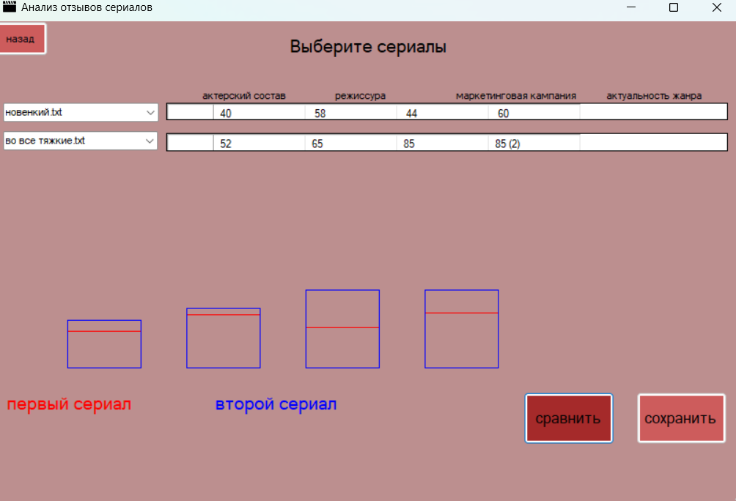

Рисунок 5 – Оба поля выбраны

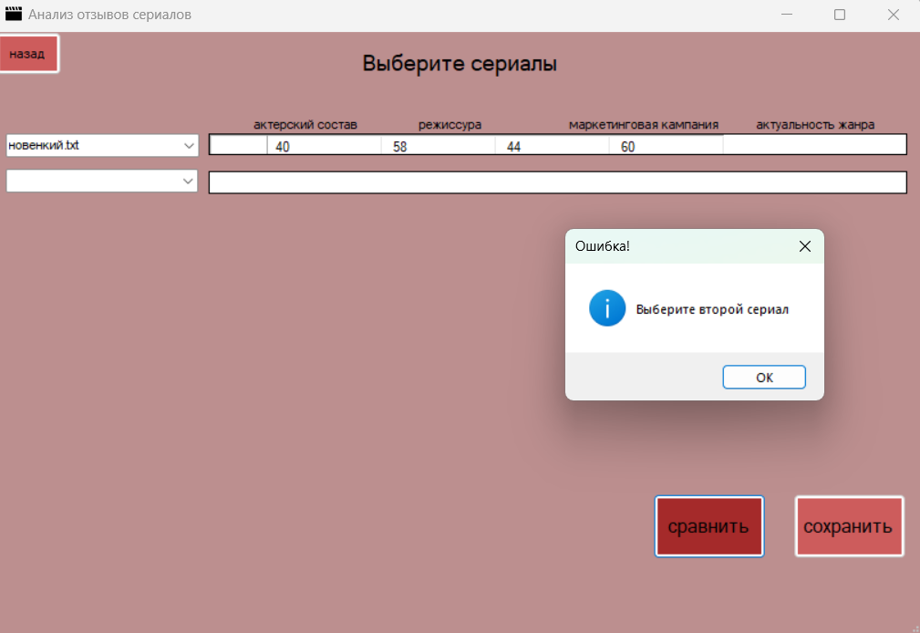

Рисунок 6 – Выбрано первое поле сериалов

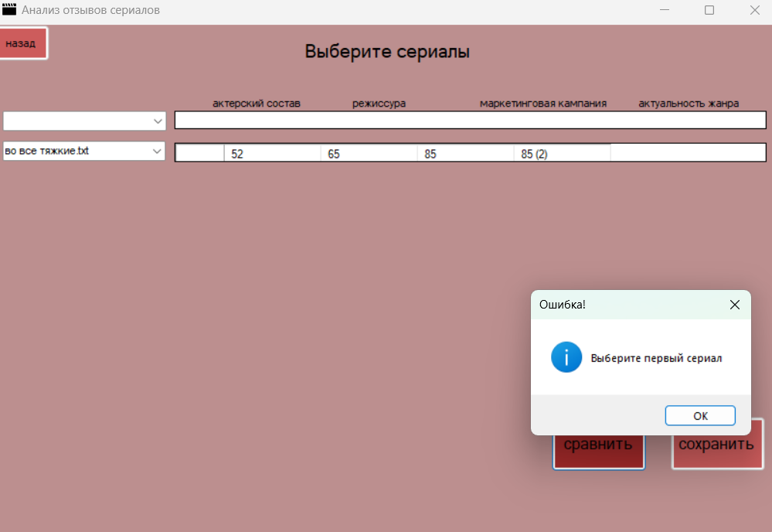

Рисунок 7 – Выбрано второе поле сериалов

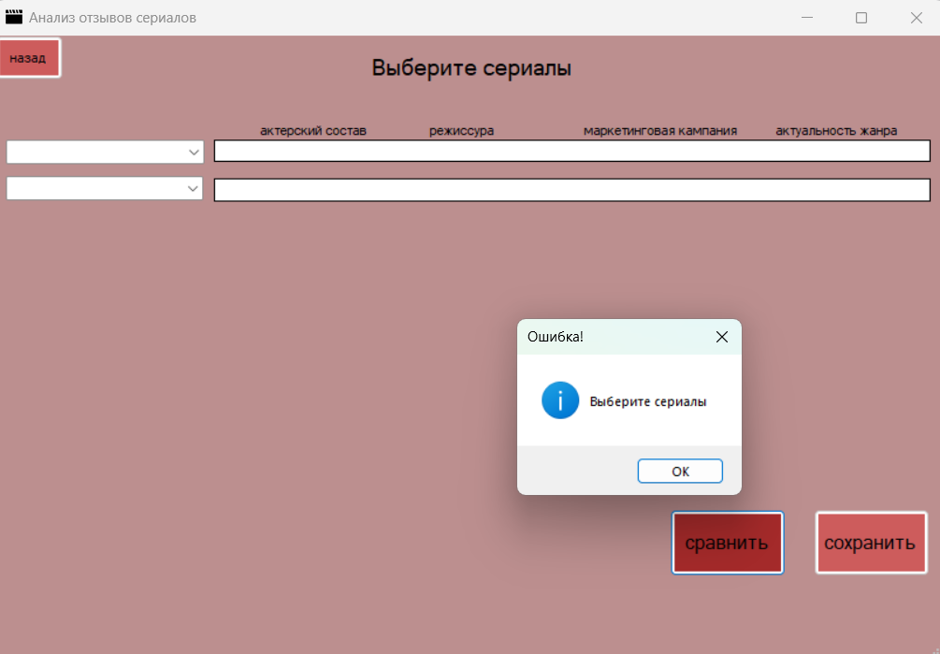

Рисунок 8 – Оба поля пусты

Таблица 3. Тест-кейс сохранения диаграмм кинофильмов

|  |  |  |  |  |  |
| --- | --- | --- | --- | --- | --- |
| ID | Исходные данные | Цель | Описание | Ожидаемый результат | Результат |
| 1 | Нажатие на кнопку «сохранить» при выборе корректных данных. | Тестирование входных значений. | Тестирование сохранения графиков в файл. | Успешное сохранение графиков в файл | Сохранение графиков выбранных фильмов в файл  (рисунок 9) |
| 2 | Нажатие на кнопку «сохранить» при отсутствие выбранных данных в поле один. | Тестирование входных значений. | Тестирование сохранения графиков в файл. | Появление всплывающего окна с сообщением об ошибке. | Вывод информации об ошибки, так как поле один пустое.  (рисунок 10) |
| 3 | Нажатие на кнопку «сохранить» при отсутствие выбранных данных в поле два. | Тестирование входных значений. | Тестирование сохранения графиков в файл. | Появление всплывающего окна с сообщением об ошибке. | Вывод информации об ошибки, так как поле два пустое.  (рисунок 11) |
| 4 | Нажатие на кнопку «сохранить» при отсутствие выбранных данных в обоих полях. | Тестирование входных значений. | Тестирование сохранения графиков в файл. | Появление всплывающего окна с сообщением об ошибке. | Вывод информации об ошибки, так как поля один и два пустые.  (рисунок 12) |

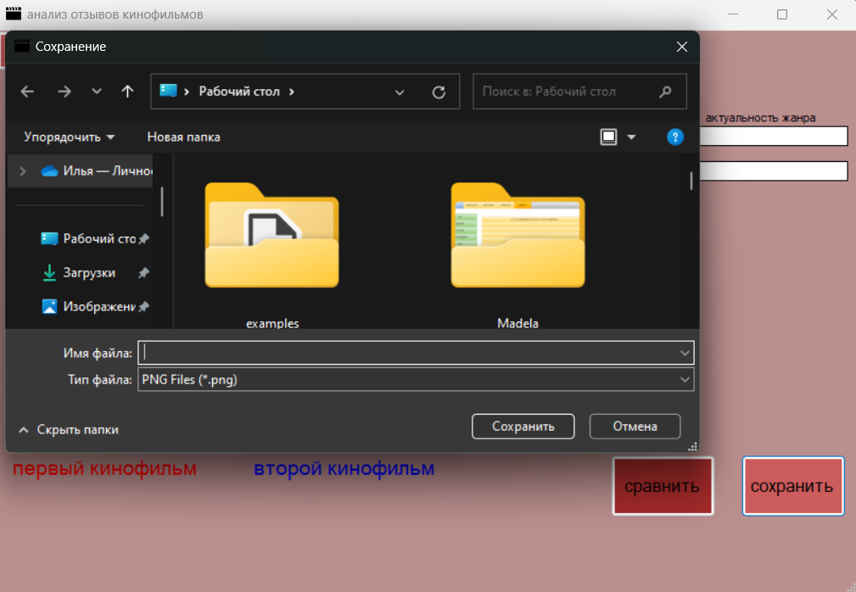

Рисунок 9 – Оба поля выбраны



Рисунок 10 – Выбрано первое поле кинофильмов



Рисунок 11 – Выбрано второе поле кинофильмов



Рисунок 12 – Оба поля пусты

Таблица 4. Тест-кейс сохранения диаграмм сериалов

|  |  |  |  |  |  |
| --- | --- | --- | --- | --- | --- |
| ID | Исходные данные | Цель | Описание | Ожидаемый результат | Результат |
| 1 | Нажатие на кнопку «сохранить» при выборе корректных данных. | Тестирование входных значений. | Тестирование сохранения графиков в файл. | Успешное сохранение графиков в файл | Сохранение графиков выбранных сериалов в файл.  (рисунок 13) |
| 2 | Нажатие на кнопку «сохранить» при отсутствие выбранных данных в поле один. | Тестирование входных значений. | Тестирование сохранения графиков в файл. | Появление всплывающего окна с сообщением об ошибке. | Вывод информации об ошибки, так как поле один пустое.  (рисунок 14) |
| 3 | Нажатие на кнопку «сохранить» при отсутствие выбранных данных в поле два. | Тестирование входных значений. | Тестирование сохранения графиков в файл. | Появление всплывающего окна с сообщением об ошибке. | Вывод информации об ошибки, так как поле два пустое.  (рисунок 15) |
| 4 | Нажатие на кнопку «сохранить» при отсутствие выбранных данных в обоих полях. | Тестирование входных значений. | Тестирование сохранения графиков в файл. | Появление всплывающего окна с сообщением об ошибке. | Вывод информации об ошибки, так как поля один и два пустые.  (рисунок 16) |

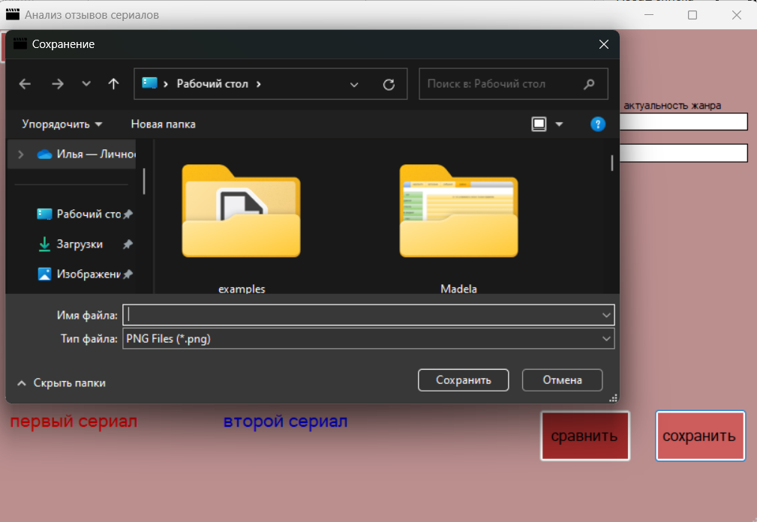

Рисунок 13 – Оба поля выбраны



Рисунок 14 – Выбрано первое поле сериалов



Рисунок 15 – Выбрано второе поле сериалов



Рисунок 16 – Оба поля пусты